Міністерство освіти і науки України
Національний університет «Запорізька політехніка»
Кафедра програмних засобів

ЗВІТ
Дисципліна «Фреймворки розробки програмного забезпечення»
Робота №3
Тема «Реалізація зберігання, видобування та обробки даних»

Виконав варіант 19
Студент КНТ-122 Онищенко О. А.

Прийняли
Викладач Зелік О. В.

2024

Мета

Ознайомитися з сучасниим системами керування базами даних, можливостями створення з’єднань з базами даних через програмні додатки, мовою XML та навчитися на практиці використовувати бази даних в якості сховищ даних.

Завдання

Виконати аналіз ТЗ та розробленої архітектури системи щодо вимог до організації даних.
Прийняти рішення про систему збереження даних та обґрунтувати її.
Розробити структуру бази даних, необхідної для збереження даних системи. Додатково (не є обов’язковою вимогою) для зберігання деяких даних можуть використовуватися XML-файли або вони можуть бути створені як паралельне сховище.
Реалізувати функціональність програмного забезпечення, пов’язану зі взаємодією з даними. Під час реалізації взаємодії має обов’язково враховуватися можливість роботи з даними з віддалених пристроїв, що мінімально має підтримуватися на рівні відповідної системи керування базами даних.
Виконати тестування розробленого програмного забезпечення. У процесі тестування має обов’язково застосовуватись модульне тестування.
Тестування має виконуватися шляхом взаємодії з різними файлами (в яких зберігаються дані) визначеної структури на пристроях з різними апаратними хараткеристиками під керуванням різних операційних систем або версій операційних систем.
Виконати аналіз отриманих результатів тестування. У процесі аналізу отриманих результатів має бути порівняно результати, отримані під керуванням різних операційних систем (або їх версій) та на різних пристроях.

Виконання

Індивідуальне завдання розбито на кроки:
1. Вибір бази даних
2. Структура бази даних
3. Програма взаємодії з базою
4. Тестування програми
5. Аналіз результатів
Деталі кожного кроку наведено у відповідному пункті.

1 Вибір бази даних

З урахуванням попередніх вимог у Технічному завданні та розробленої архітектури програмного забезпечення прийнято рішення використовувати систему керування базами даних MySQL, оскільки можливість її використання була зазначення у вимогах та розробник має досвід користування нею.

2 Структура бази даних

Процес розробки структури бази даних покроково описано нижче:

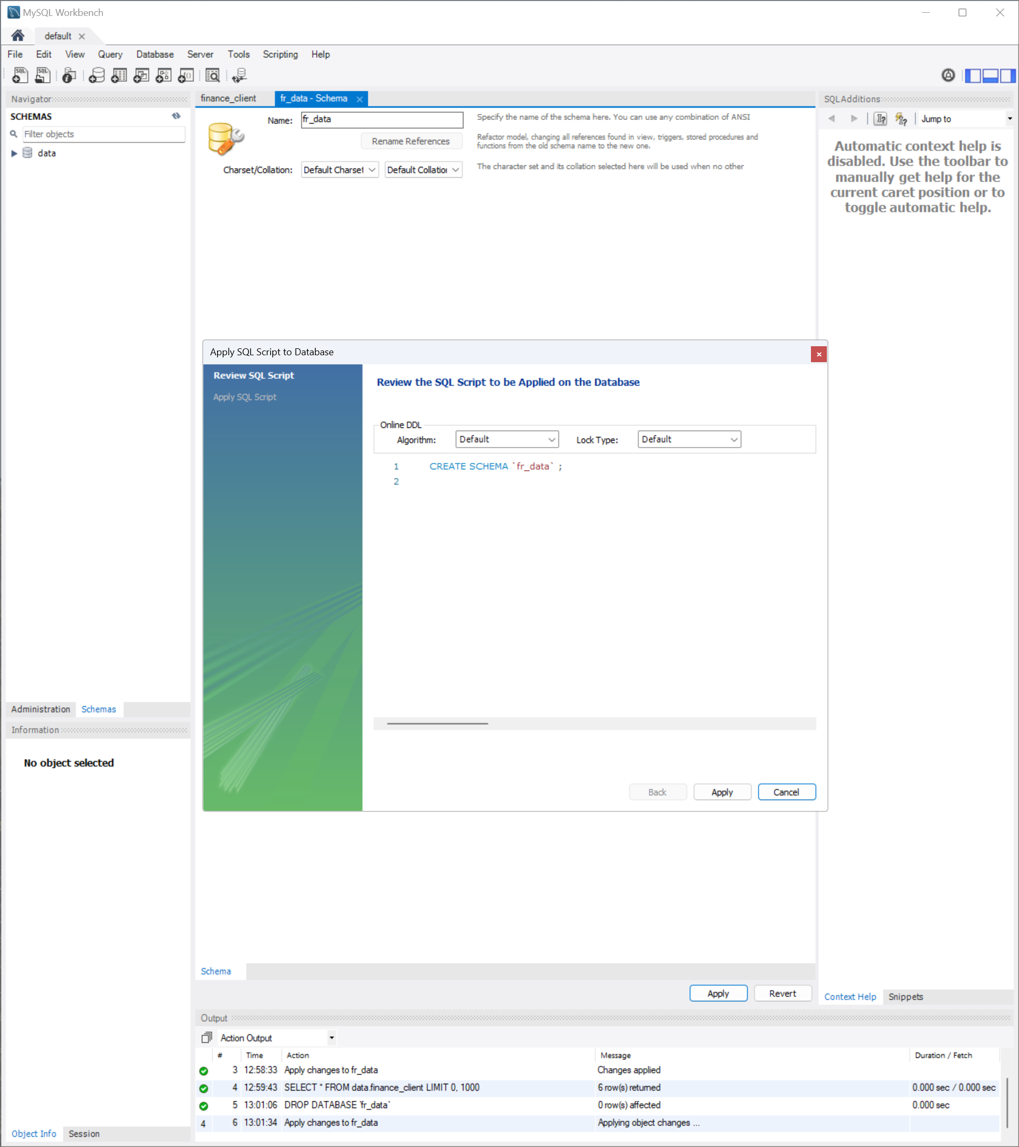
Рисунок 2.1 – Створення нової схеми бази даних для відокремлення відповідальностей між різними проєктами

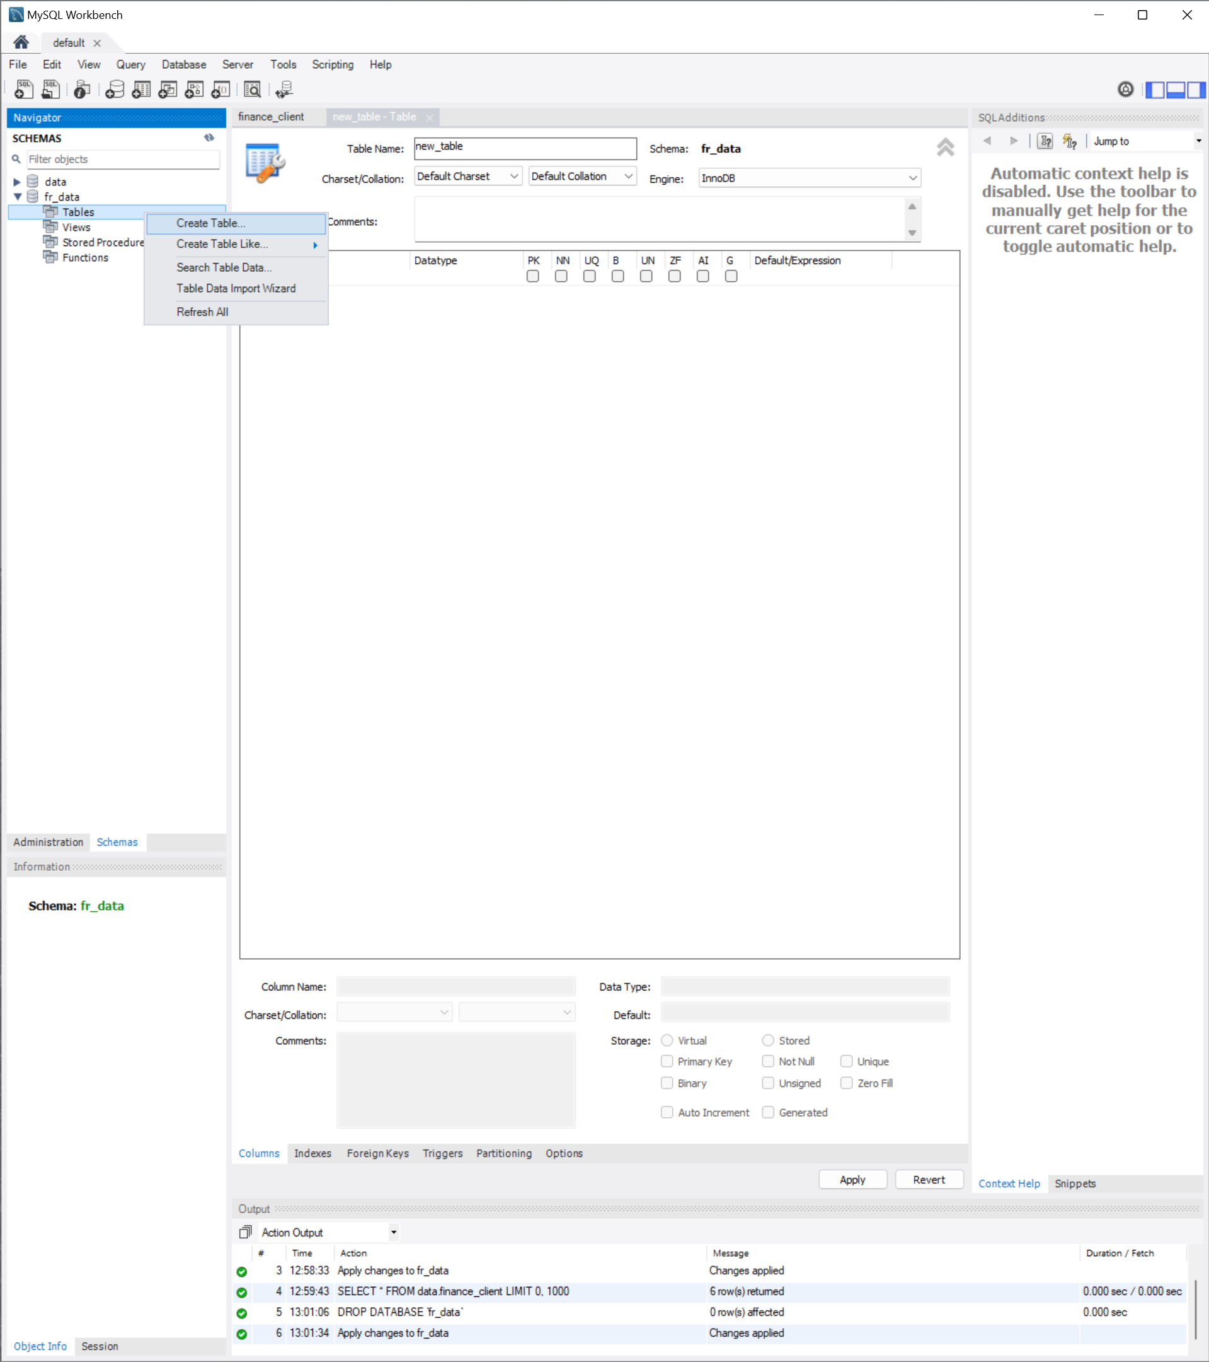
Рисунок 2.2 – Створення нової таблиці

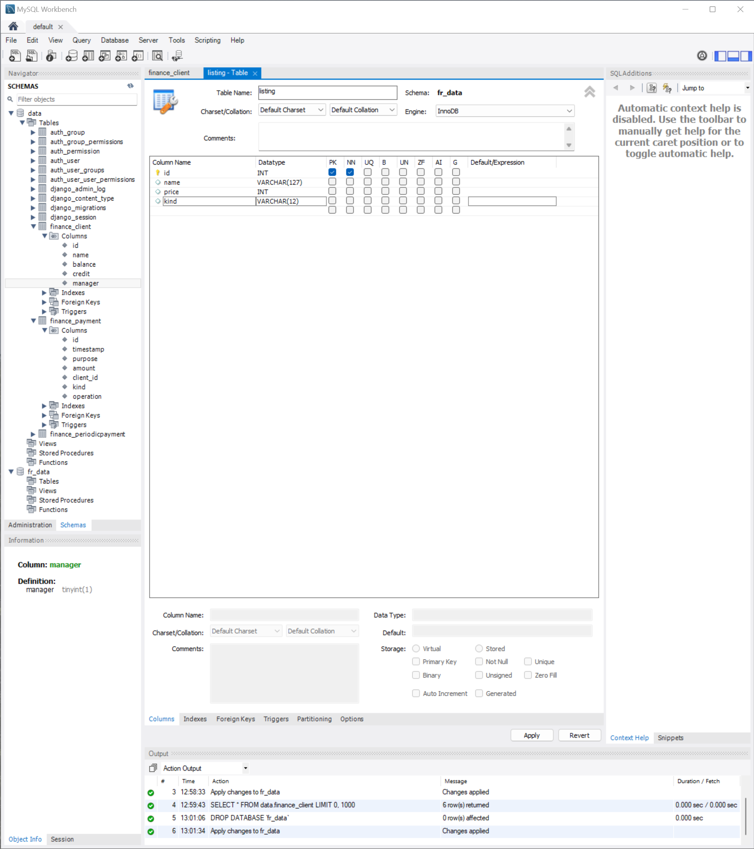
Рисунок 2.3 – Таблиця оголошення із заповненими полями

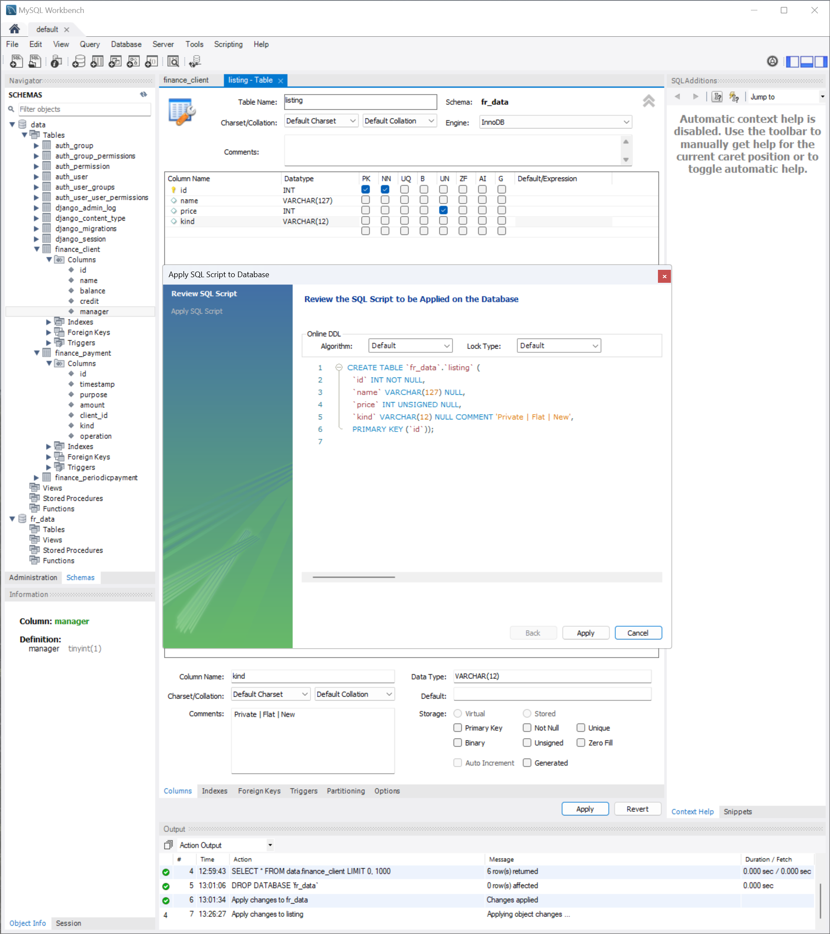
Рисунок 2.4 – Таблиця оголошень зі змінами та SQL запитом на створення

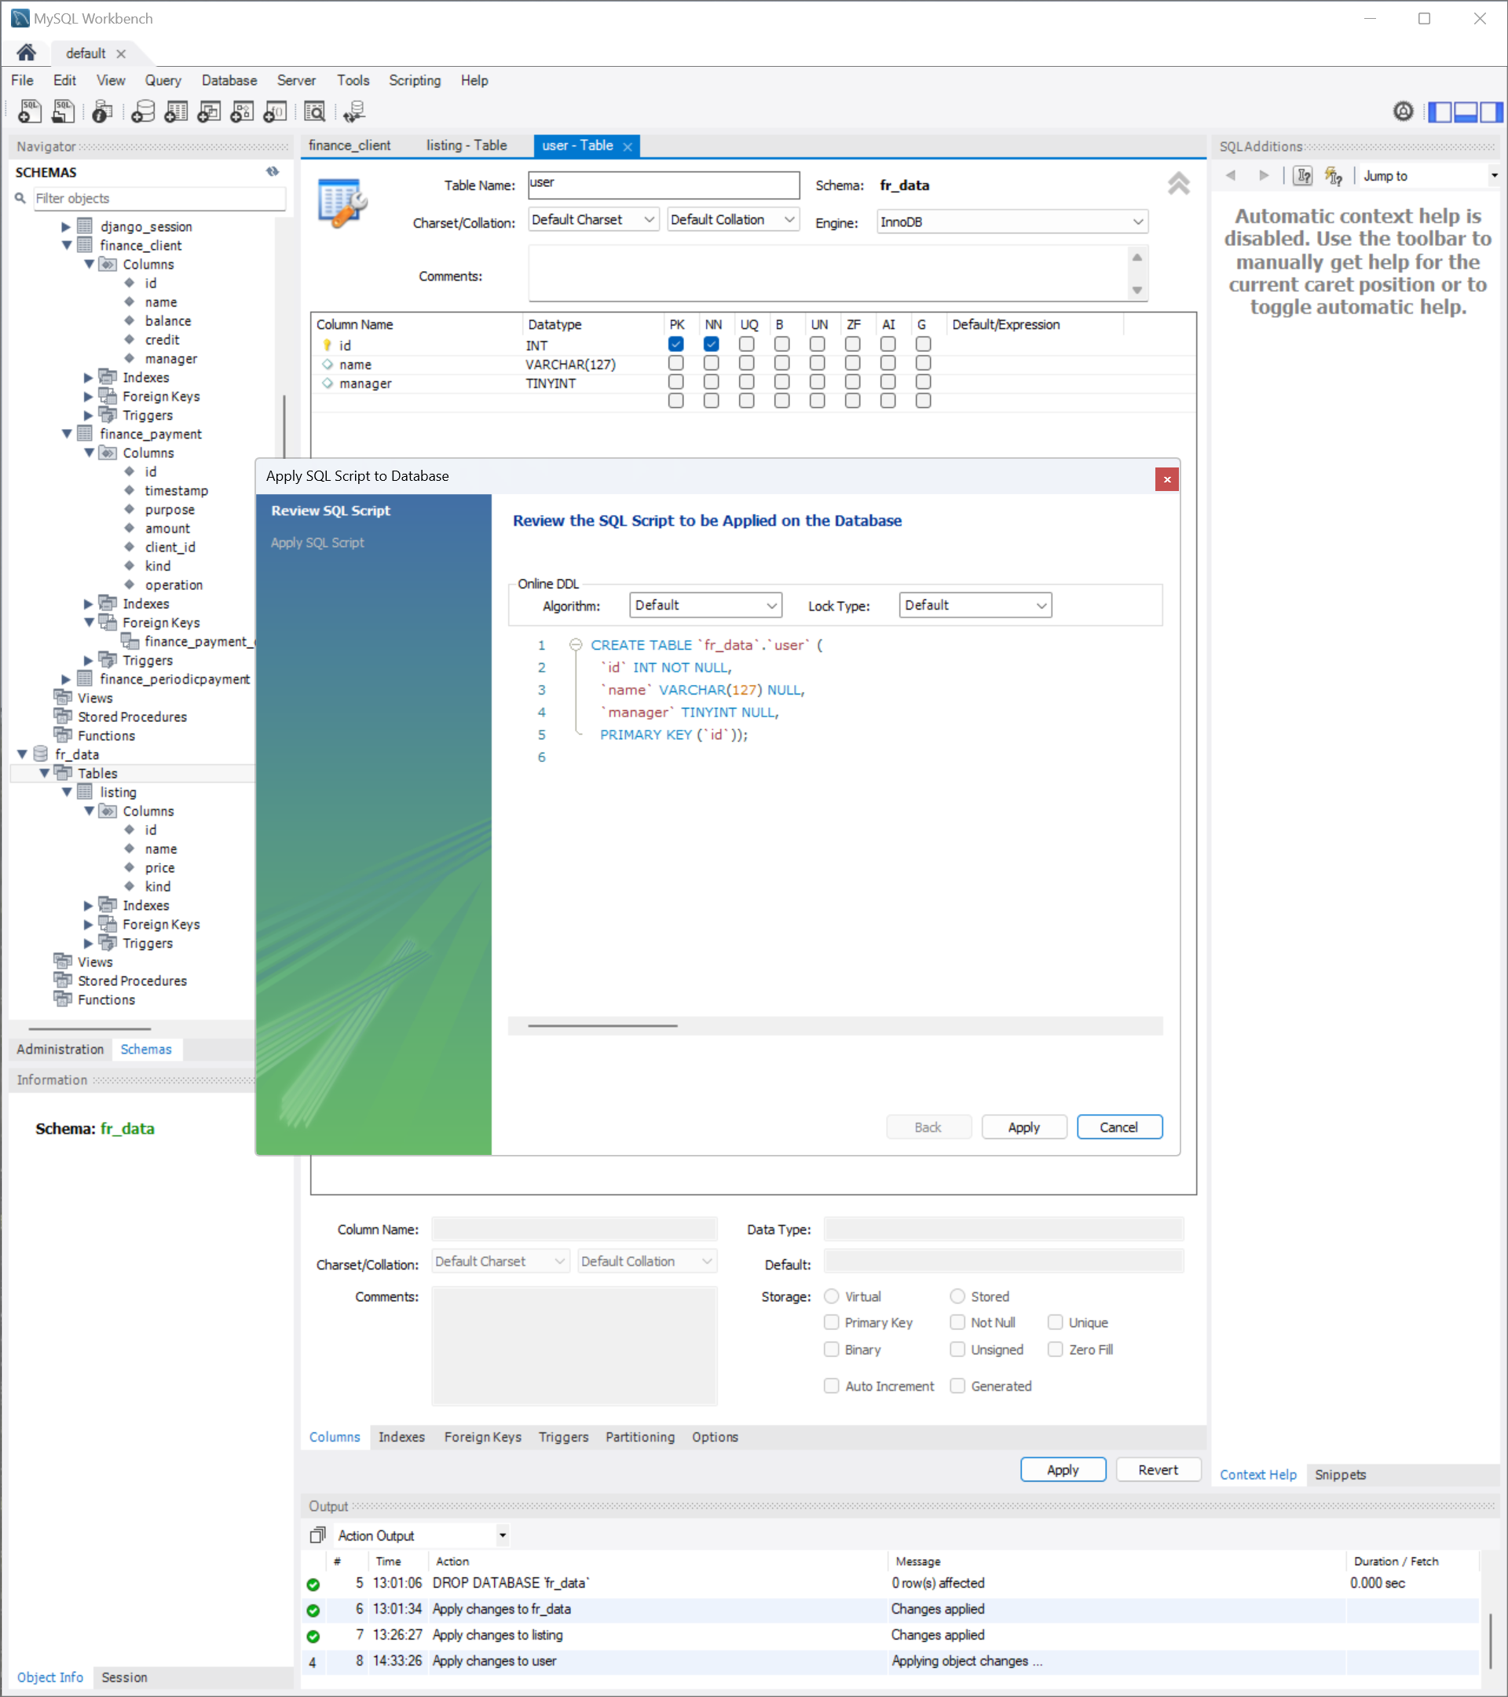
Рисунок 2.5 – Таблиця користувача із запитом

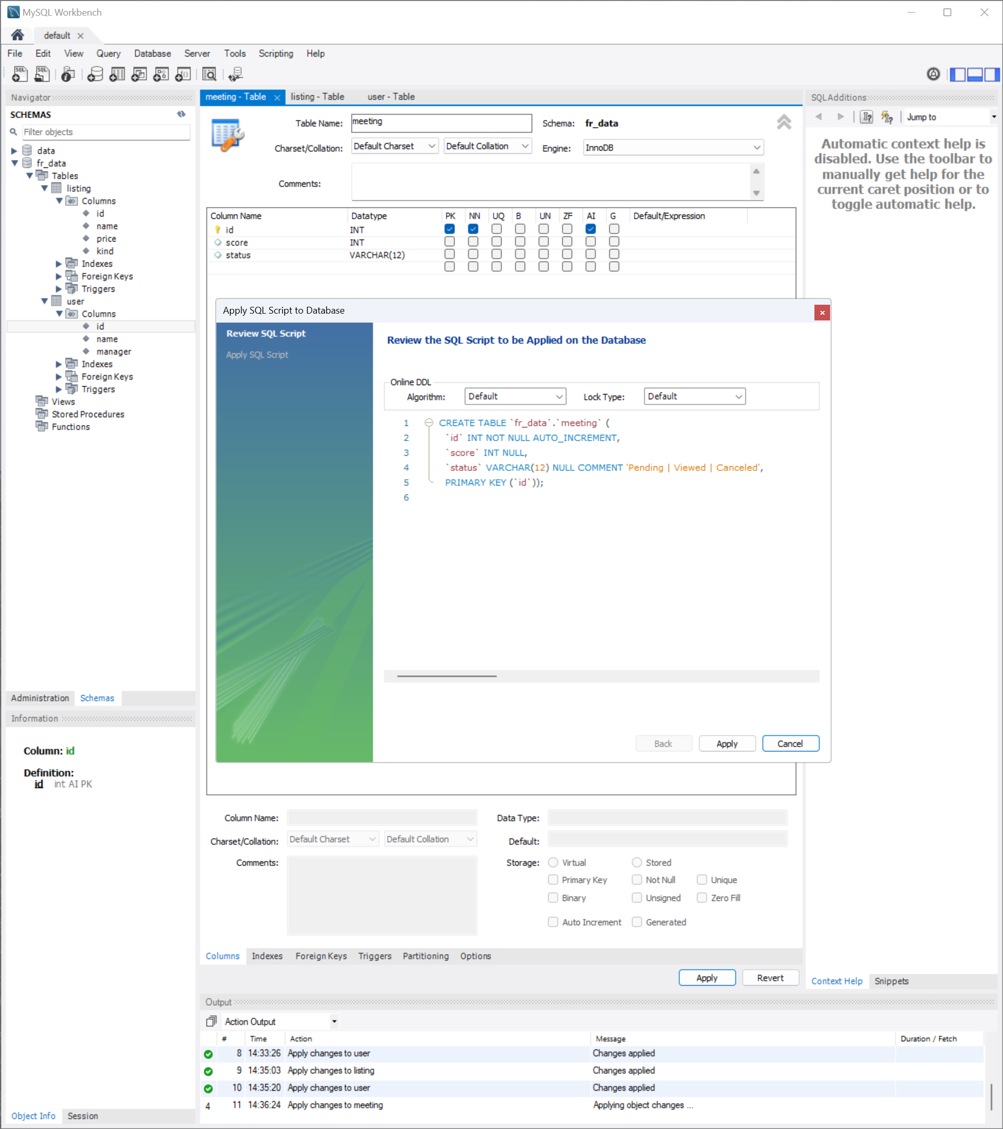
Рисунок 2.6 – Таблиця зустрічі з запитом

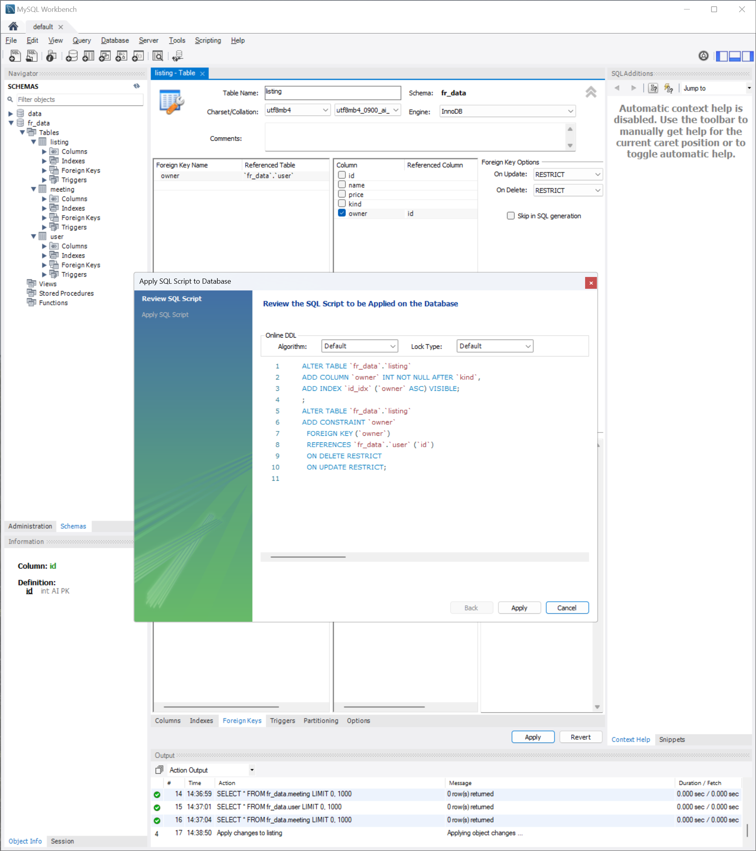
Рисунок 2.7 – Додавання посилання на власника для оголошення

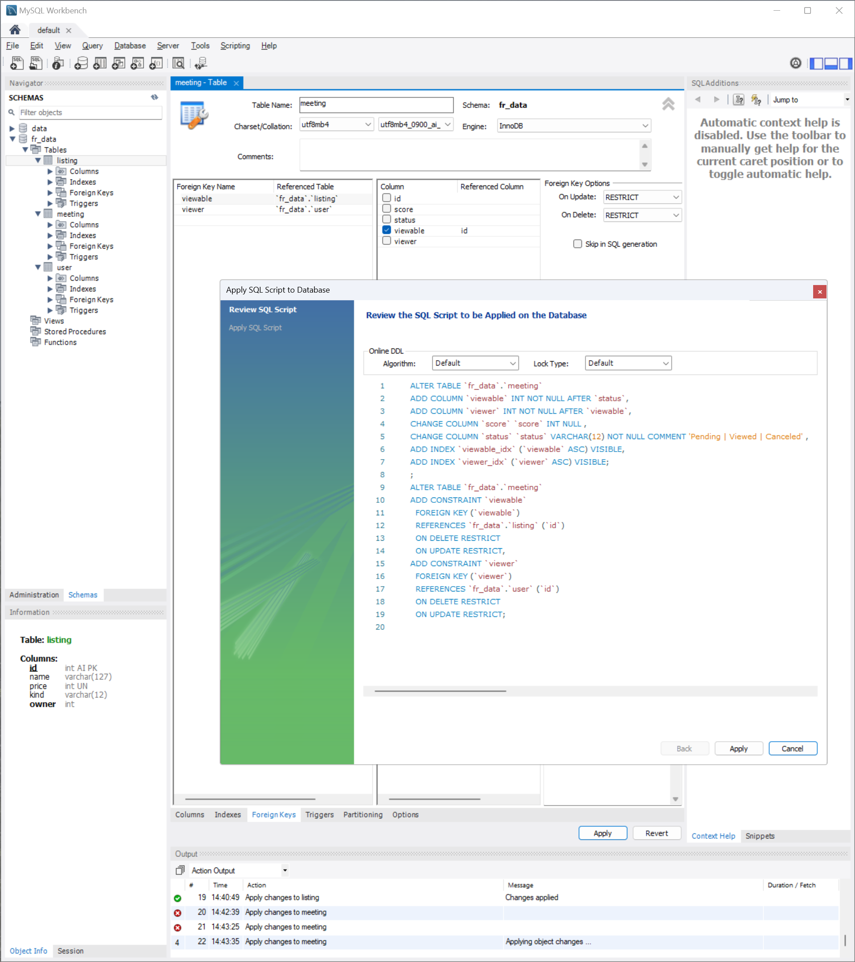
Рисунок 2.8 – Додавання посилань на переглядаємий об’єкт та користувача переглядача для таблиці зустрічі

По виконанню кроку отримана наступна структура:

Фрагмент коду 2.1 – Структурна схема бази даних
User
id INT PrimaryKey AutoIncrement
name VARCHAR(127) NotNull
manager BOOLEAN NotNull

Listing
id INT PrimaryKey AutoIncrement
name VARCHAR(127) NotNull
price INT Unsigned NotNull
kind VARCHAR(12) NotNull <Private|Flat|New>
INT owner ForeignKey NotNull <User.id>

Meeting
id INT PrimaryKey AutoIncrement
score INT
status VARCHAR(12) default 'Pending' <Pending|Viewed|Canceled>
viewable INT ForeignKey NotNull <Listing.id>
viewer INT ForeignKey NotNull <User.id>

3 Програма взаємодії з базою

Код програми взаємодії з базою даних мовою C# нижче.

Фрагмент коду 3.1 – Взаємодія з базою даних
using MySql.Data.MySqlClient;
using System;
using System.Collections.Generic;
using System.Linq;
using System.Reflection;
using System.Text;
using System.Threading.Tasks;

namespace three_source
{
public class User
{
public int id { get; set; }
public string name { get; set; }
public int manager { get; set; } = 0;
}
public class Listing
{
public int id { get; set; }
public string name { get; set; }
public int price { get; set; }
public string kind { get; set; }
public User owner { get; set; }
}
public class Meeting
{
public int id { get; set; }
public int score { get; set; } = 0;
public string status { get; set; } = "Pending";
public Listing viewable { get; set; }
public User viewer { get; set; }
}
public class UserHandler
{
string query;
MySqlCommand command;
MySqlDataReader reader;
MySqlConnection connection;
public UserHandler(MySqlConnection connection) { this.connection = connection; }
public User create(string name, int manager = 0)
{
query = $"INSERT INTO user (name,manager) VALUES ('{name}',{manager});";
command = new MySqlCommand(query, connection);
command.ExecuteNonQuery();

query = "SELECT LAST_INSERT_ID();";
command = new MySqlCommand(query, connection);
reader = command.ExecuteReader();
var user = new User();
while (reader.Read())
{
user.id = reader.GetInt32(0);
user.name = name;
user.manager = manager;
}
reader.Close();
return user;
}
public User read(int id)
{
query = $"SELECT id,name,manager FROM user WHERE id={id};";
command = new MySqlCommand(query, connection);
reader = command.ExecuteReader();
while (reader.Read())
{
var user = new User();
user.id = reader.GetInt32(0);
user.name = reader.GetString(1);
user.manager = reader.GetInt32(2);
reader.Close();
return user;
}
reader.Close();
return null;
}
public List<User> readAll()
{
query = "SELECT id,name,manager FROM user;";
command = new MySqlCommand(query, connection);
reader = command.ExecuteReader();
var users = new List<User>();
while (reader.Read())
{
var user = new User();
user.id = reader.GetInt32(0);
user.name = reader.GetString(1);
user.manager = reader.GetInt32(2);
users.Add(user);
}
reader.Close();
return users;
}
public void update(User user)
{
query = $"UPDATE user SET name='{user.name}',manager={user.manager} WHERE id={user.id};";
command = new MySqlCommand(query, connection);
command.ExecuteNonQuery();
}
public void delete(int id)
{
query = $"DELETE FROM user WHERE id={id};";
command = new MySqlCommand(query, connection);
command.ExecuteNonQuery();
}
}
public class ListingHandler
{
string query;
MySqlCommand command;
MySqlDataReader reader;
MySqlConnection connection;
List<string> kinds = new List<string>{
"House",
"Flat",
"New",
};
public ListingHandler(MySqlConnection connection) { this.connection = connection; }
public Listing create(string name, int price, string kind, User owner)
{
var correctKind = kinds.Contains(kind);
if (!correctKind)
{
return null;
}

query = $"INSERT INTO listing (name,price,kind,owner) VALUES ('{name}','{price}','{kind}','{owner.id}');";
command = new MySqlCommand(query, connection);
command.ExecuteNonQuery();

query = "SELECT LAST_INSERT_ID();";
command = new MySqlCommand(query, connection);
reader = command.ExecuteReader();
var listing = new Listing();
while (reader.Read())
{
listing.id = reader.GetInt32(0);
listing.name = name;
listing.price = price;
listing.kind = kind;
listing.owner = owner;
}
reader.Close();
return listing;
}
public Listing read(int id)
{
query = $"SELECT id,name,price,kind,owner FROM listing WHERE id={id};";
command = new MySqlCommand(query, connection);
reader = command.ExecuteReader();
int tempOwner = 0;
var listing = new Listing();
while (reader.Read())
{
listing.id = reader.GetInt32(0);
listing.name = reader.GetString(1);
listing.price = reader.GetInt32(2);
listing.kind = reader.GetString(3);
tempOwner = reader.GetInt32(4);
}
reader.Close();
listing.owner = new UserHandler(connection).read(tempOwner);
return listing;
}
public List<Listing> readAll()
{
query = "SELECT id,name,price,kind,owner FROM listing;";
command = new MySqlCommand(query, connection);
reader = command.ExecuteReader();
var listings = new List<Listing>();
var owners = new List<int>();
while (reader.Read())
{
var listing = new Listing();
listing.id = reader.GetInt32(0);
listing.name = reader.GetString(1);
listing.price = reader.GetInt32(2);
listing.kind = reader.GetString(3);
owners.Add(reader.GetInt32(4));
listings.Add(listing);
}
reader.Close();
for (int i = 0; i < listings.Count; i++)
{
listings[i].owner = new UserHandler(connection).read(owners[i]);
}
return listings;
}
public void update(Listing listing)
{
query = $"UPDATE listing SET name='{listing.name}',price={listing.price},kind='{listing.kind}',owner={listing.owner.id} WHERE id={listing.id};";
command = new MySqlCommand(query, connection);
command.ExecuteNonQuery();
}
public void delete(int id)
{
query = $"DELETE FROM listing WHERE id={id};";
command = new MySqlCommand(query, connection);
command.ExecuteNonQuery();
}
}
public class MeetingHandler
{
string query;
MySqlCommand command;
MySqlDataReader reader;
MySqlConnection connection;
List<string> statuses = new List<string>{
"Pending",
"Viewed",
"Canceled",
};
public MeetingHandler(MySqlConnection connection) { this.connection = connection; }
public Meeting create(Listing viewable, User viewer, int score = 0, string status = "Pending")
{
var correctStatus = statuses.Contains(status);
if (!correctStatus)
{
return null;
}

query = $"INSERT INTO meeting (score,status,viewable,viewer) VALUES ({score},'{status}',{viewable.id},{viewer.id});";
command = new MySqlCommand(query, connection);
command.ExecuteNonQuery();

query = "SELECT LAST_INSERT_ID();";
command = new MySqlCommand(query, connection);
reader = command.ExecuteReader();
var meeting = new Meeting();
while (reader.Read())
{
meeting.id = reader.GetInt32(0);
meeting.score = score;
meeting.status = status;
meeting.viewable = viewable;
meeting.viewer = viewer;
}
reader.Close();
return meeting;
}
public Meeting read(int id)
{
query = $"SELECT id,score,status,viewable,viewer FROM meeting WHERE id={id};";
command = new MySqlCommand(query, connection);
reader = command.ExecuteReader();
var meeting = new Meeting();
var tempViewable = 0;
var tempViewer = 0;
while (reader.Read())
{
meeting.id = reader.GetInt32(0);
meeting.score = reader.GetInt32(1);
meeting.status = reader.GetString(2);
tempViewable = reader.GetInt32(3);
tempViewer = reader.GetInt32(4);
}
reader.Close();
meeting.viewable = new ListingHandler(connection).read(tempViewable);
meeting.viewer = new UserHandler(connection).read(tempViewer);
return meeting;
}
public List<Meeting> readAll()
{
query = "SELECT id,score,status,viewable,viewer FROM meeting;";
command = new MySqlCommand(query, connection);
reader = command.ExecuteReader();
var meetings = new List<Meeting>();
var viewables = new List<int>();
var viewers = new List<int>();
while (reader.Read())
{
var meeting = new Meeting();
meeting.id = reader.GetInt32(0);
meeting.score = reader.GetInt32(1);
meeting.status = reader.GetString(2);
viewables.Add(reader.GetInt32(3));
viewers.Add(reader.GetInt32(4));
meetings.Add(meeting);
}
reader.Close();
for (int i = 0; i < meetings.Count; i++)
{
meetings[i].viewable = new ListingHandler(connection).read(viewables[i]);
meetings[i].viewer = new UserHandler(connection).read(viewers[i]);
}
return meetings;
}
public void update(Meeting meeting)
{
query = $"UPDATE meeting SET score={meeting.score},status='{meeting.status}',viewable={meeting.viewable.id},viewer={meeting.viewer.id} WHERE id={meeting.id};";
command = new MySqlCommand(query, connection);
command.ExecuteNonQuery();
}
public void delete(int id)
{
query = $"DELETE FROM meeting WHERE id={id};";
command = new MySqlCommand(query, connection);
command.ExecuteNonQuery();
}
}
public class Test
{
MySqlConnection connection;
public Test(MySqlConnection connection) { this.connection = connection; }
public void testUser(string userName = "Luke")
{
// Create
var handler = new UserHandler(connection);
var user = handler.create(userName);
Console.WriteLine($"Created user {user.id} name {user.name} manager {Convert.ToBoolean(user.manager)}");

// Read
user = handler.read(user.id);
Console.WriteLine($"Read user {user.id} name {user.name} manager {Convert.ToBoolean(user.manager)}");

// Update
user.manager = 1;
handler.update(user);

user = handler.read(user.id);
Console.WriteLine($"Updated user {user.id} name {user.name} manager {Convert.ToBoolean(user.manager)}");

// Delete
handler.delete(user.id);
Console.WriteLine($"Deleted user {user.id}");

// Show all
var users = handler.readAll();
Console.WriteLine($"All users ({users.Count}):");
foreach (var u in users)
{
Console.WriteLine($"- User {u.id} name {u.name} manager {Convert.ToBoolean(u.manager)}");
}
}
public void testListing(string listingName = "Quiet House in the Countryside", int price = 120, string kind = "House", User owner = null)
{
// Create
var handler = new ListingHandler(connection);
var listing = handler.create(listingName, price, kind, owner);
Console.WriteLine($"Created listing {listing.id} name {listing.name} price {listing.price} kind {listing.kind} owner {listing.owner.name}");

// Read
listing = handler.read(listing.id);
Console.WriteLine($"Read listing {listing.id} name {listing.name} price {listing.price} kind {listing.kind} owner {listing.owner.name}");

// Update
listing.name = "Modern Appartament near Court";
listing.kind = "New";
handler.update(listing);

listing = handler.read(listing.id);
Console.WriteLine($"Updated listing {listing.id} name {listing.name} price {listing.price} kind {listing.kind} owner {listing.owner.name}");

// Delete
handler.delete(listing.id);
Console.WriteLine($"Deleted listing {listing.id}");

// Show all
var listings = handler.readAll();
Console.WriteLine($"All listings ({listings.Count}):");
foreach (var l in listings)
{
Console.WriteLine($"- Listing {l.id} name {l.name} price {l.price} kind {l.kind} owner {l.owner.name}");
}
}
public void testMeeting(Listing viewable = null, User viewer = null)
{
// Create
var handler = new MeetingHandler(connection);
var meeting = handler.create(viewable, viewer);
Console.WriteLine($"Created meeting {meeting.id} score {meeting.score} status {meeting.status} viewable {meeting.viewable.name} viewer {meeting.viewer.name}");

// Read
meeting = handler.read(meeting.id);
Console.WriteLine($"Read meeting {meeting.id} score {meeting.score} status {meeting.status} viewable {meeting.viewable.name} viewer {meeting.viewer.name}");

// Update
meeting.score = 7;
meeting.status = "Viewed";
handler.update(meeting);

meeting = handler.read(meeting.id);
Console.WriteLine($"Updated meeting {meeting.id} score {meeting.score} status {meeting.status} viewable {meeting.viewable.name} viewer {meeting.viewer.name}");

// Delete
handler.delete(meeting.id);
Console.WriteLine($"Deleted meeting {meeting.id}");

// Show all
var meetings = handler.readAll();
Console.WriteLine($"All meetings ({meetings.Count}):");
foreach (var m in meetings)
{
Console.WriteLine($"- Meeting {m.id} score {m.score} status {m.status} viewable {m.viewable.name} viewer {m.viewer.name}");
}
}
}
public class Program
{
static void Main(string[] args)
{
const string conStr = "uid=root;pwd=1313;host=localhost;port=3306;database=fr_data";
var connection = new MySqlConnection(conStr);
connection.Open();

var tester = new Test(connection);
tester.testUser();
Console.WriteLine();
tester.testListing(owner: new UserHandler(connection).read(1));
Console.WriteLine();
tester.testMeeting(viewable: new ListingHandler(connection).read(1), viewer: new UserHandler(connection).read(1));
Console.WriteLine();

connection.Close();
}
}
}

Структура організації даних програми взаємодії з базою даних наведено нижче:

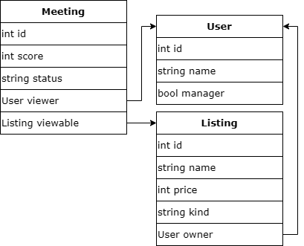
Рисунок 3.1 – Структура організації даних у програмі

4 Тестування програми

Після виконання програма дає такий вихід у консоль:

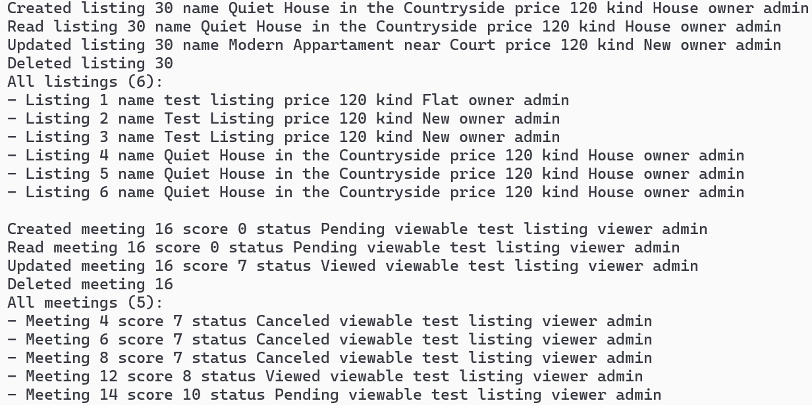
Рисунок 4.1 – Результати роботи програми у консолі

5 Аналіз результатів

Система працює коректно, всі функції виконує.

